 | Unión Internacional de Telecomunicaciones  Oficina de Normalización de las Telecomunicaciones

 |  |  | Ginebra, 23 de septiembre de 2019
Ref.: |  | Addéndum 1 a la  Carta Colectiva TSB 9/13  CE 13/TK | A:  – las Administraciones de los Estados Miembros de la Unión;  – los Miembros de Sector del UIT-T;  – los Asociados de la Comisión de Estudio 13 del UIT-T;  – las Instituciones Académicas de la UIT
Tel.: |  | +41 22 730 5126
Fax: |  | +41 22 730 5853
Correo-e: |  | tsbsg13@itu.int
Web: |  | http://itu.int/go/tsg13
Asunto: | Reunión de la Comisión de Estudio 13 del UIT-T; Ginebra, 14-25 de octubre de 2019
Muy Señora mía/Muy Señor mío,:
Me complace informarle de que durante el periodo de examen adicional anunciado del AAP-65, de fecha 1 de septiembre de 2019, se han recibido observaciones sobre el proyecto de nueva Recomendación UIT-T Y.3800 "Marco para redes destinadas a dar soporte a la distribución de claves cuánticas".
La resolución de las observaciones sobre la citada Recomendación aún no ha concluido y, dado que está prevista una reunión de Comisión de Estudio en fechas suficientemente cercanas, el Presidente de la Comisión de Estudio 13, en consulta con la TSB, tomó la decisión de examinar ese proyecto de Recomendación, para su aprobación, durante la reunión de la Comisión de Estudio 13 que tendrá lugar del 14 al 25 de octubre de 2019 en Ginebra, con arreglo a lo dispuesto en el § 4.5.2 de la Recomendación UIT-T A.8. Esta situación aparecerá en el anuncio AAP-67 de la TSB de 1 de octubre de 2019. Se puede consultar la documentación correspondiente en los Documentos TD 287 – 290 (WP3/13).
Le deseo una reunión agradable y productiva.
Atentamente,  (firmado)  Chaesub Lee  Director de la Oficina de Normalización  de las Telecomunicaciones | 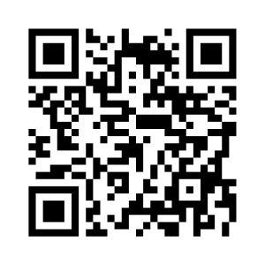CE 13 del UIT-T
 | Última información sobre la reunión

